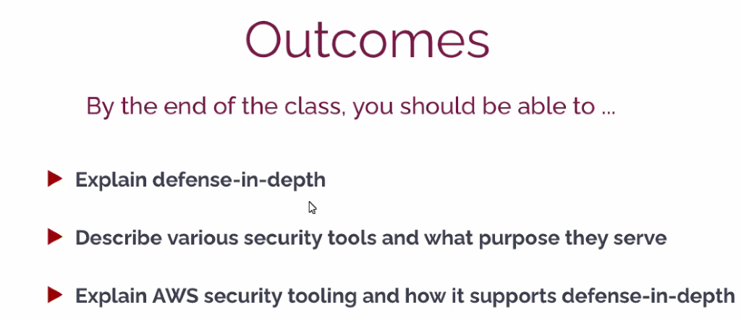

Cyber security toollarının AWS deki karşılıklarını görecez. Bu bizim için katkı bir bilgi olacak. Cyber Security uzmanlarıyla aynı dili konuşmamız için ihtiyacımız olacak.

DevOps, DevSecOps olarak da genişlemiş durumda.

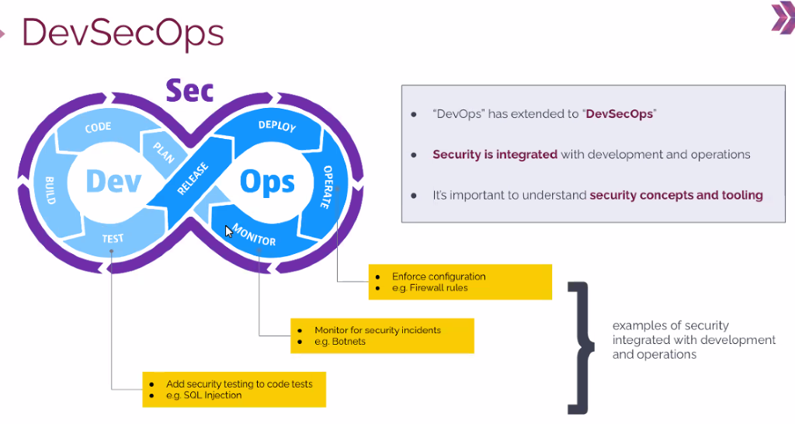

Karavanın bütün ekipmanlarını toparlayıp harekete hazır hale getirmemiz build tir. Harekete geçmek release dir. Bir kamp yeri bulup oraya yerleşmek de deploy (ec2, lambda ..)dur.

Security nin development (geliştirme) ve operations (operasyon) sürecine entegre olması ile DevSecOps oluşmuştur.

Bu anlamda güvenlik konseptleri ve araçlarını anlamak önemlidir.

Operate kısmında, yapıyı zorlaştır, firewall kuralları ekle.

Monitor kısmında güvenlik aksaklıklarını izle

Test kısmında kodları test ederken güvenlik testlerini de ekle.

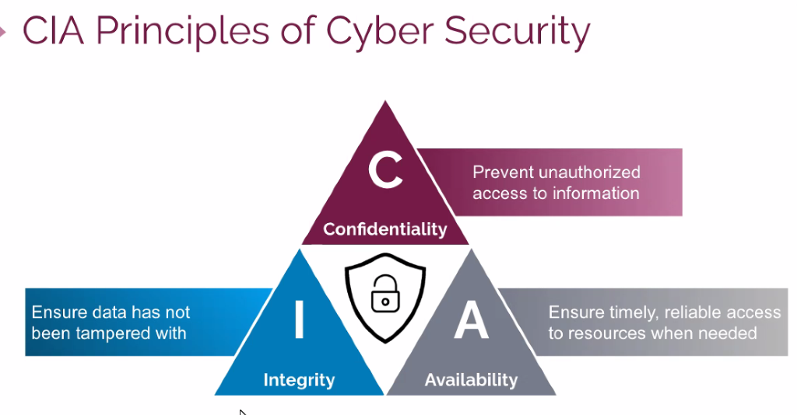

Siber güvenlikte CIA prenspiler:

Confidentiality, Erişim yetkisi olmayanları engelleme

Integrity bütünlük, Veriyi, yapıyı korurken diğer yandan da bütünlüğünü korumak

Availability, Kaynakalra ihtiyacımız olduğunda ve istediğimiz zaman erişebilme

Defense-in-Depth

Derinlemesine güvenlik

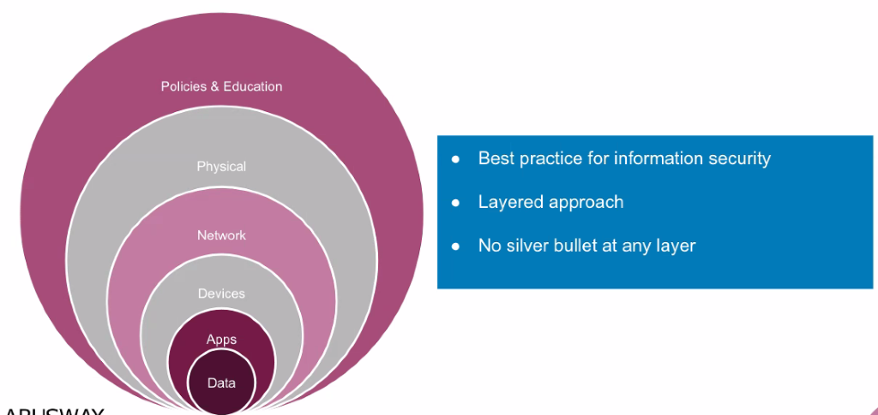

Güvenliği katmanlar halinde kurarak derinlemesine bir güvenlik oluşturulur. Best practice yaklaşımdır ancak sihirli bir değnek de yoktur.

En dış katman politikalar ve eğitimler. Yani şirketin güvenlik politikaları ve personeline verdiği eğitimleri ifade ediyor. Bilgisayarla işin bittiğinde kapat vs.

Daha sonra fiziksel katman var. Bekçi, kamera, şifreli kapılar, kapıların kilitli olması vb.

Bundan sonraki katmanlar software şeklinde oluyor. Network -ağ- seviyesinde bir güvenlik oluşturma. Yeni nesil network denilen pattern ve logları izleyen yazılımlar kullanılıyor. Güvenlik olayı günümüzde network boyutunda dönmeye başladı.

Device katmanı, her ne kadar elimizde fiziksel cihazlar olsa da bu cihazlara sürekli güncellemelr gelir. Windowsta, ios da... Bu güncellemelerin birçoğu güvenlikle alakalıdır.

App, aplikasyon ya da browser da bir güvenlik katmanını ifade eder. MFA - çift faktörlü şifre gibi önlemler bunun içinde yer alır.

En dipte de data var. Kodumuz, enivronmen variable ları korumaya yarayan yöntemler. Bu katmanda kodlar enkripte olarak tutulabiliyor. Ya da hardning denen bir yöntemle de koda ulaşılmasını zorlaştırma da uygulanan yöntemdir.

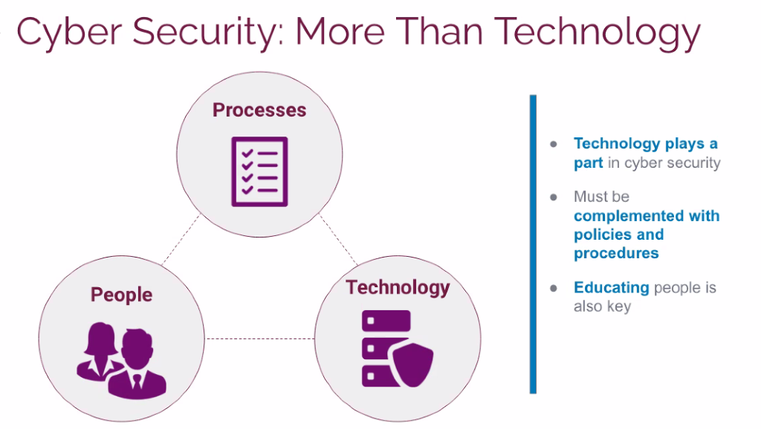

Siber güvenlikte teknolojinin ötesinde insanların daha bilinçli olması gerekir. Bu nedenle eğitimler önemlidir.

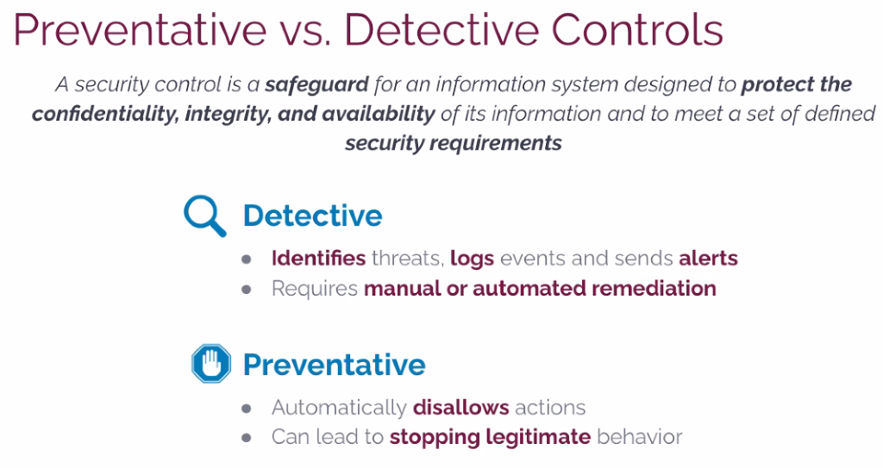

Detective tehlikeleri tanımlar, olayları loglar ve alarmlar gönderir. Manuel ve otomatik iyileştirmeler gerektirir.

Preventative yaklaşım ise hareketleri otomatik olarak engeller ve direk müdahale eder. Örneğin virüs olan veriyi silebilir.

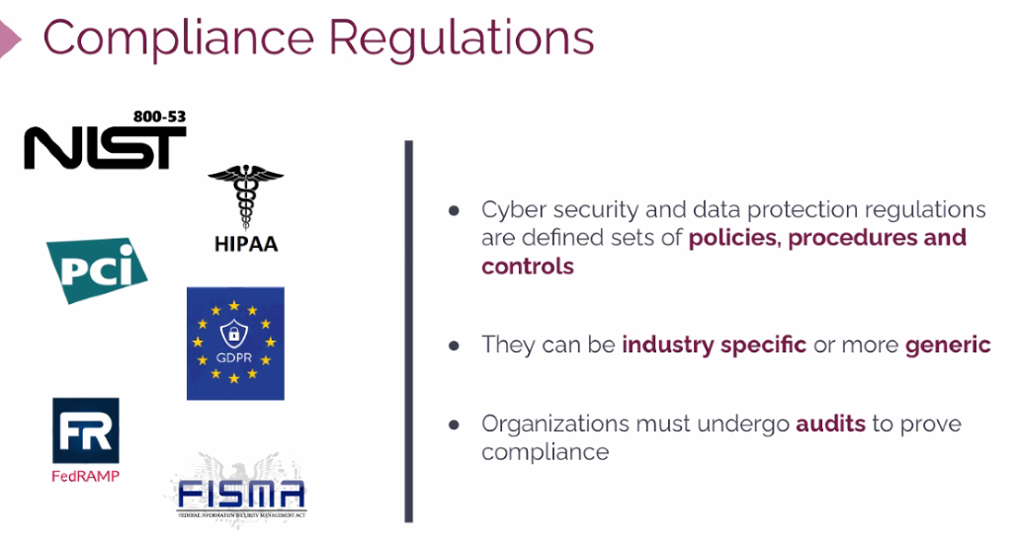

Ulusal ya da uluslararası düzenlemelere uyma zorunluluğu. AWS bu düzenlemelere zaten uyuyor. On-premise te ise bu düzenlemelere uyma zorunluluğu ayrı bir zorluktur.

Security Solutions

Encryption

Veriyi şifrelemektir. Veri transfer edilmeden önce anahtarla şifrelenir, transfer halindeyken şifrelidir, anahtarı elinde tutan veriye ulaşabilir.

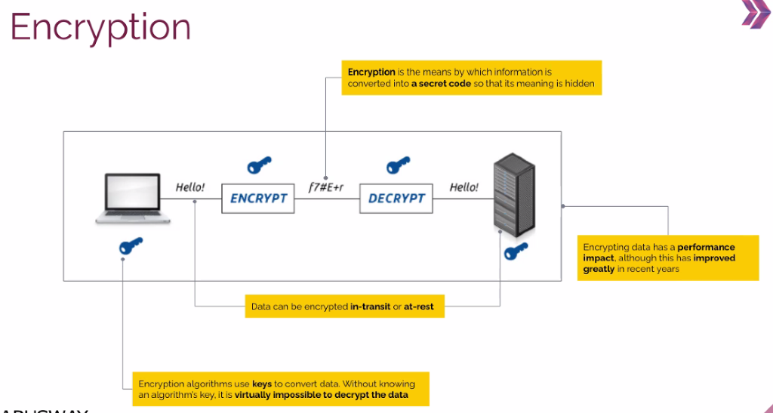

Ancak veriyi şifrelemek süreci yavaşlatır. AWS ise hız konusunda iddiali olduğunu belirtiyor.

Diğer bir çözüm Firewall (Network Firewall) dur.

Donanım ve yazılım olarak kullanılır Network Firewall dediğimizde bizim bunu yazılım olarak düşünmemiz gerekir.

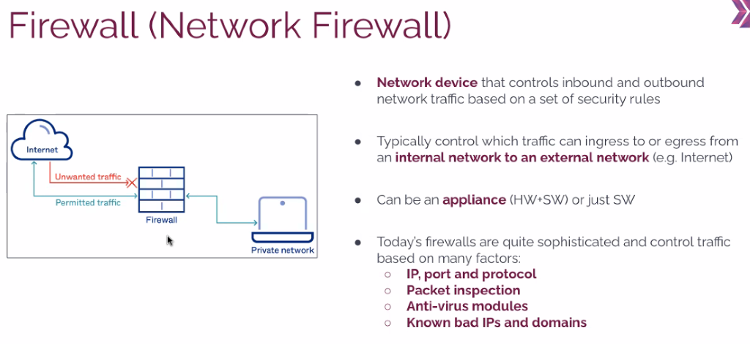

Güvenlik çözümlerinde OSI modeli göz önüne almamız gerekir:

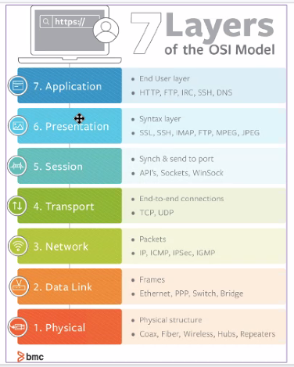

IP, port ve protocol üzerinde trafiği kontrol ettiğinde OSI 3-4 te bunu yapmış oluyor.

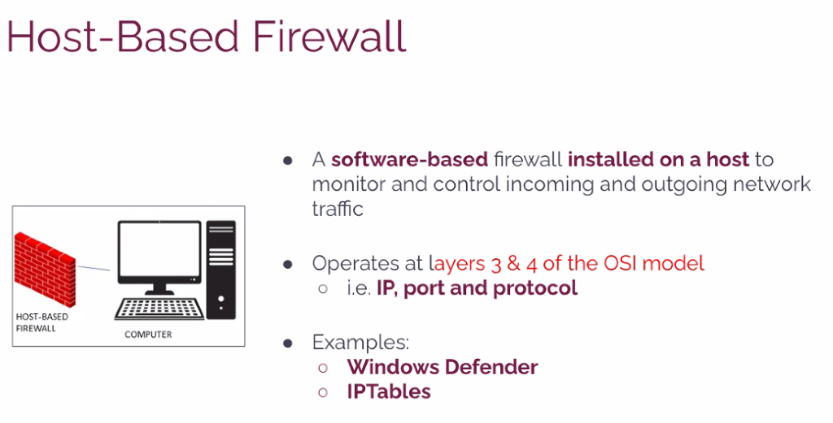

Network Firewall modemin dışında düşünmemiz gerekirken, Host-based firewall bilgisayar üzerindeki bir yapıdır. Donanım üzerine kurulmuştur.

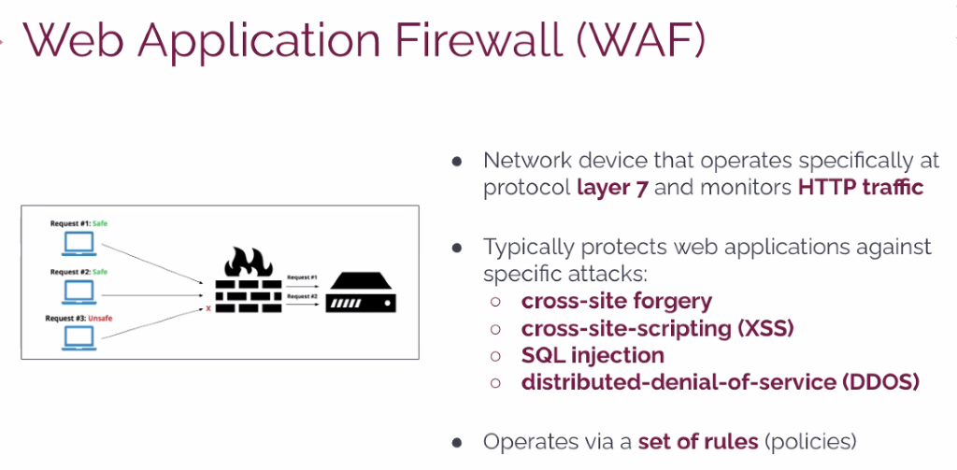

"Modemden sızan bilgisayara da sızan bir durumda browser üzerinde nasıl engel olabiliriz" gibi düşünebiliriz. Web Application Firewall da OSI 7 üzerinde çalışır. HTTP trafiğini gözlemler. Bu genel bir kavramdır. AWS WAF ile karıştırılmamalıdır.

Web aplikasyonlarının saldırılara karşı korunmasıdır.

Cross-site-forgery nedir? Bir siteye girdiniz, o esnada telefonunuza bir mesaj gelir ve açarsanız o sayede session bilgilerinizi çalıyor sitedeki oturumunuza giriş yapıyor.

Cross-site scripting XSS nedir?

Size bir mail gelmiş, çok tanıdık bir gerçek siteye yönlendiriyor. Ancak gerçek bir siteye girerken yanınızda bir hırsız gönderiyor ve giriş bilgilerinizi çalıyor.

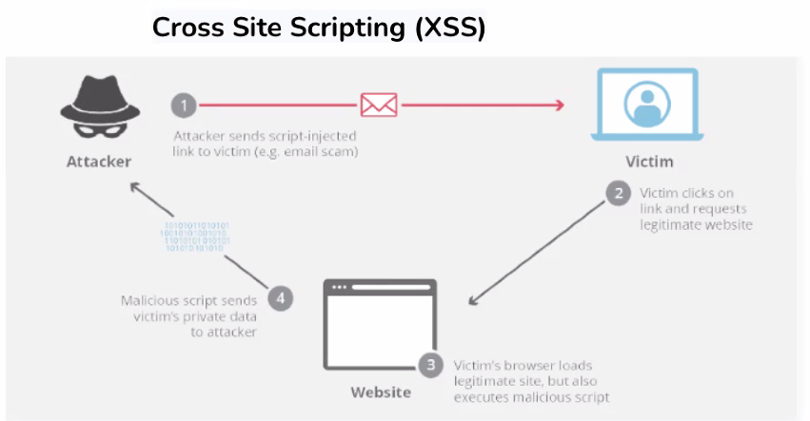

SQL injection

Bir log-in ekranında kullanıcı adı ve şifre girdiğimizde, karşı taraftan yeşil satırdaki bir sorgu atıyor.

Ancak attacker arka tarafta kırmızı satırdaki sorgulamaları yaparak bütün kullanıcı adı ve şifreleri çekebiliyor.

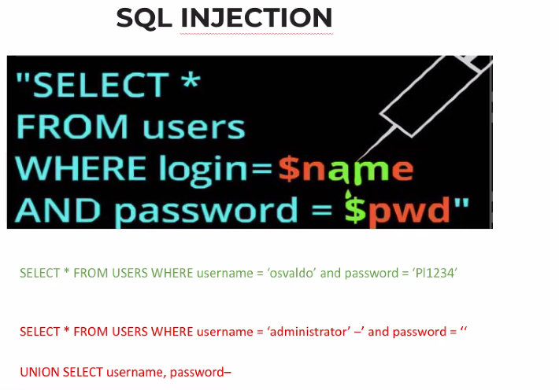

DDOS Attack

Saldıran kişi bilgisayarlarımızı ele geçirerek server a request gönderir. Mantığı şudur bir serverın request kapasitesi bellidir, kapasitesinin üstünde requestler gelince sistem çöküyor. Web sayfalarının çökmesi. Dünya genelinde saatlik 30-40 bin dolarlık maliyeti var.

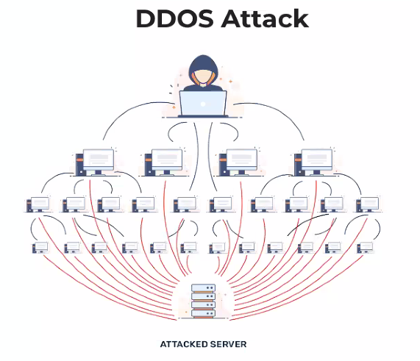

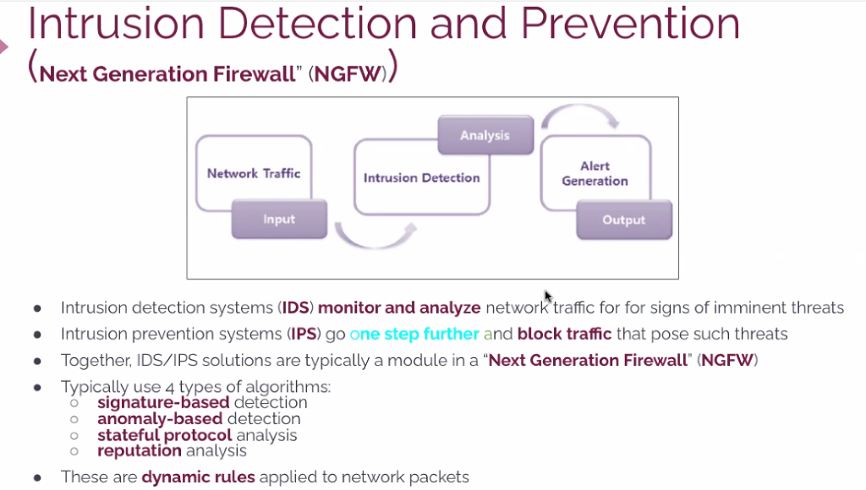

İzinsiz girişleri tespit etme ve engelleme – IDS/IPS

NGFW yeni nesil firewall

4 tip algoritma çalışıyor. Policylerle yapay zeka gibi çalıştırılabildiği içine NGFW deniyor.

Signature-based detection; bilinen suçlu profillerini policye gömüyoruz. Hangi portlardan geliyor, bandwith in genişlemesi, daralması, requestlerin gece saatlerinde yoğun gelmesi gibi edinilmiş tecrübeleri policye gömerek algoritmanın tespit etmesini sağlar.

Anomaly-based detection; burada normal olan olayları giriyoruz, sisteme de bunun dışında herhangi bir şey görürsen engelle diyoruz. Çok sıkı bir tedbir ancak ilk defa çıkan bir saldırı signature-based de engellenemezken burada engellenir.

Stateful protocol analysis; güvendiğimiz bağlantıları tanımlayıp bunlara izin veriyoruz.

Reputation analysis; namı kötü olanları tanımlıyoruz. Şu CIDR bloğundan gelenleri engelle, şu ülkeden gelenleri engelle gibi.

Bu kurallar network paketlerine eklenen dinamik kurallardır.

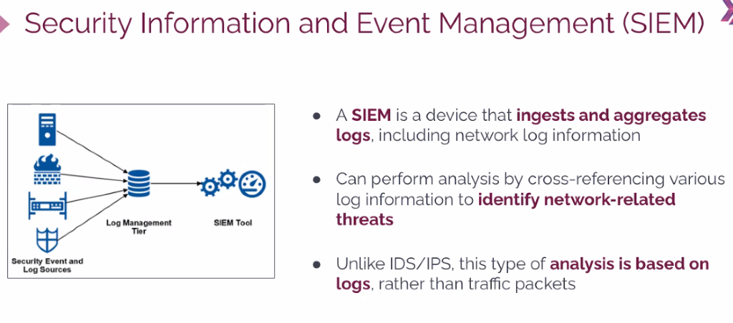

SIEM nedir?

SIEM geriye dönük logları inceler. Focus network değil loglardır.

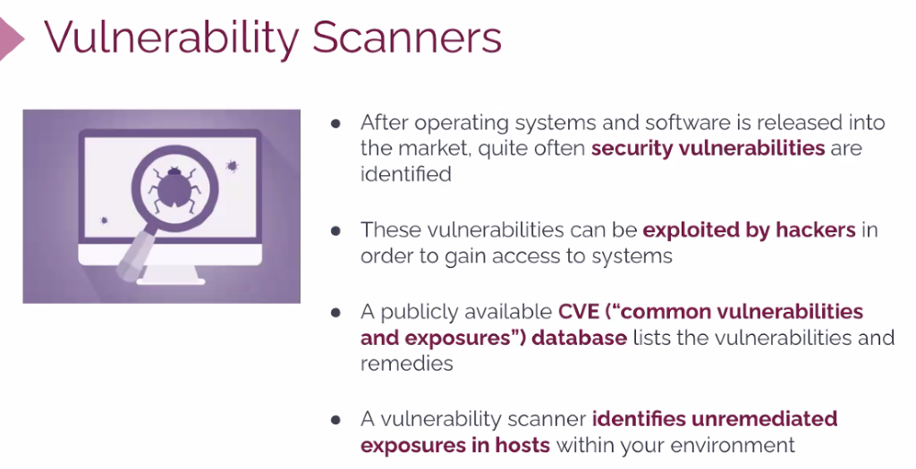

Kırılganlıklarımızı ölçer. Nerede problem var bunları tespit eder. Sistemlerin incelenip açıklarının yayınlandığı platformlar var. Ancak bunu herkes biliyor, korsan da biliyor.

Mesela bedava antivirüs programında ücretsiz tarama yapıyor. Komple haritayı çıkarmış oluyor. Bu da güvenlik açığı oluyor. Bu nedenle vulnerability scanners bize özel olmalı.

Bu güvenlik çözümlerinin AWS deki karşılıklar:

Sorumluluk paylaşma modelleri:

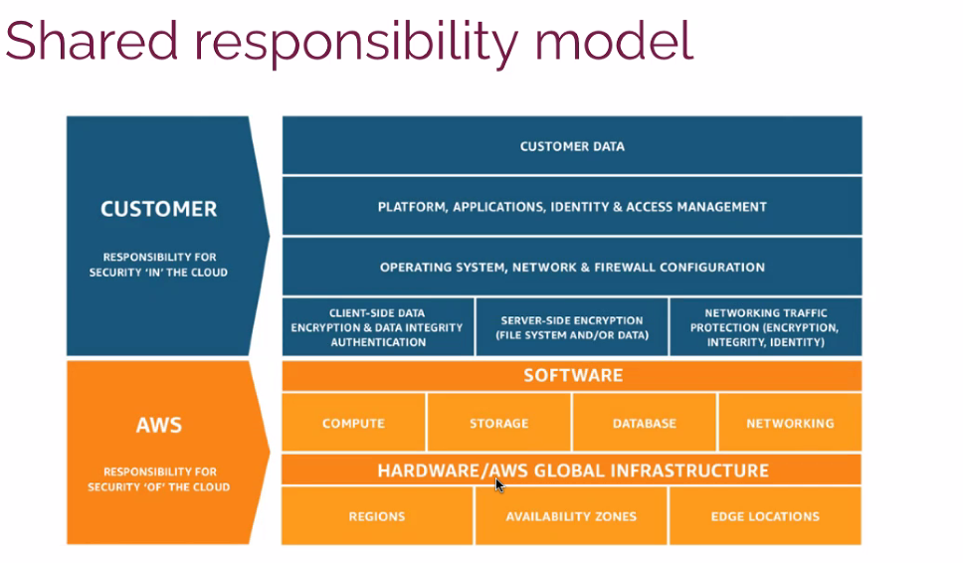

Cloud da müşterinin sorumluluğu ve AWS nin cloud ile ilgili sorumluluğu

Kendi networkümüzün güvenliğini sağlamak bizim sorumluluğumuzdur.

Encryption un AWS deki karşılığı KMS (Key management service) dir.

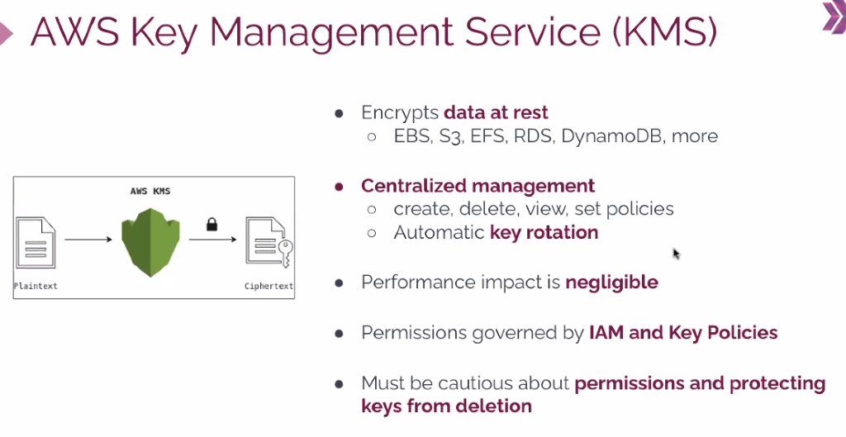

Key ler üzerine de policy ler atayabiliyoruz. Key leri belli dönemlerde rotasyon yapmak önemli. AWS nin yönettiği bir key olmak zorunda değildir. Kendimiz de key oluşturabilir bunu AWS de tutabilir veya dışarıda da tutabiliriz. AWS keylerin performansa etkisinin olmadığını iddia eder.

KEY Tipleri:

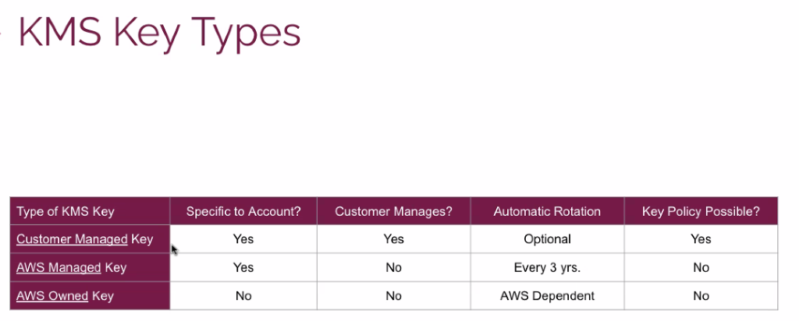

Kendi ürettiğimiz key için rotasyon opsiyonelken AWS her üç yılda bir yapar. Policyleri sadece kendi yönettiğimiz key lere atayabiliyoruz.

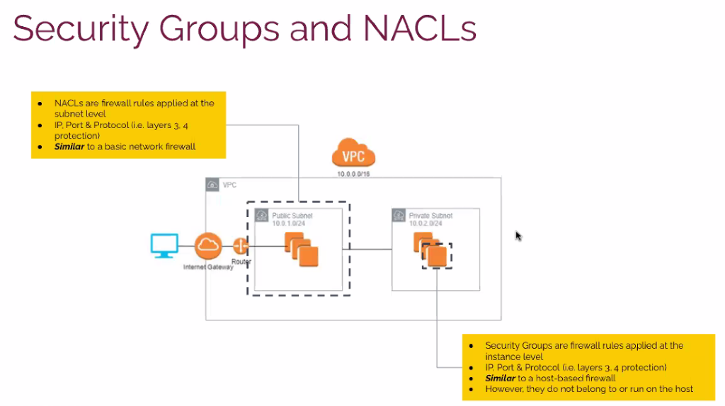

NETWORK FIREWALL un AWS deki karşılığı NACL lardır. İzin verdiğimiz portlardan geçiş oluyor. OSI 3-4 te çalışır. SEVGRP lar da hot-based firewall dır. Resource lar için.

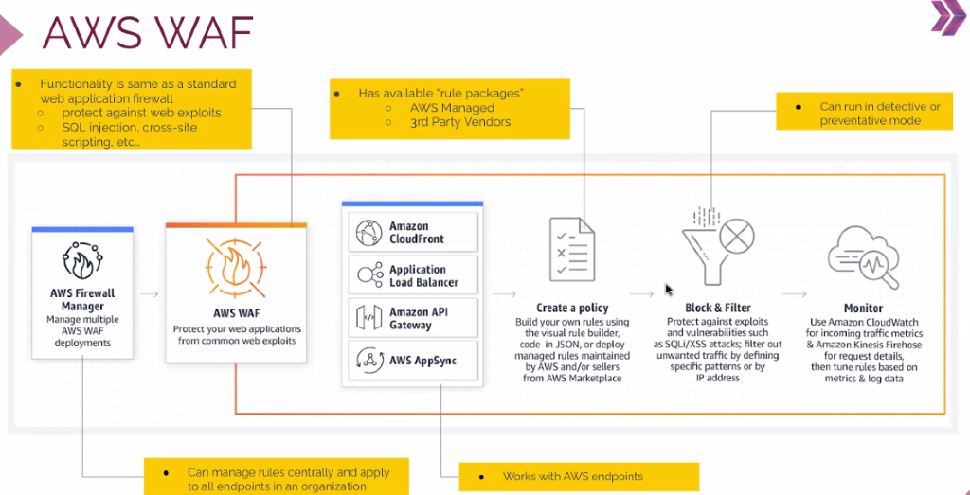

AWS WAF ise WAF için AWS nin çözümüdür. WAF üzerinden Amazon cloudfront, load balancer, API Gateway ve AWS AppSync ten verilen endpointlere bağlanıyor. AWS nin, 3. parti ya da kendimiz oluştrudğumuz policyleri kullanabiliyoruz. AWS nin ücretsiz ve ücretli policyleri var. 3. partiler ücretlidir.

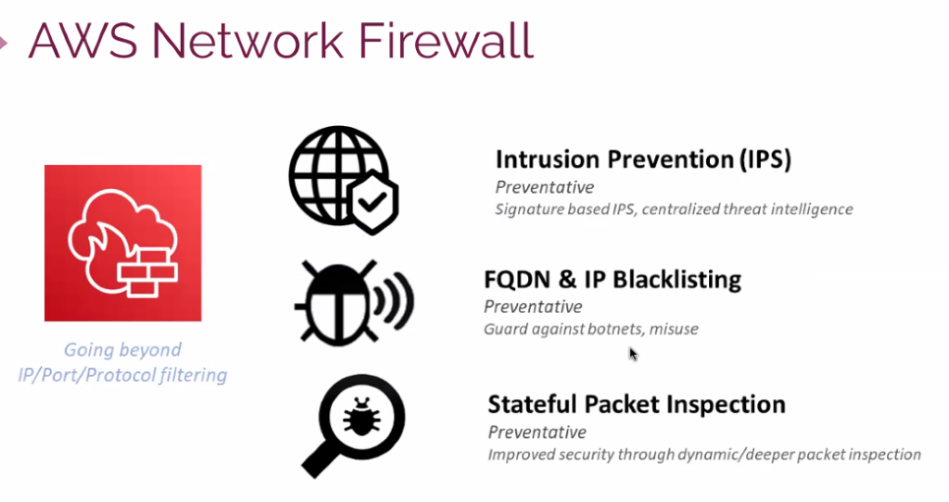

IP Port Prtocol filtreleme yapan AWS Network Firewallar da var. IPS engelleyici, signature based IPS, IP blacklisting ve Stateful PAcket Inspection.

AWS Inspector:

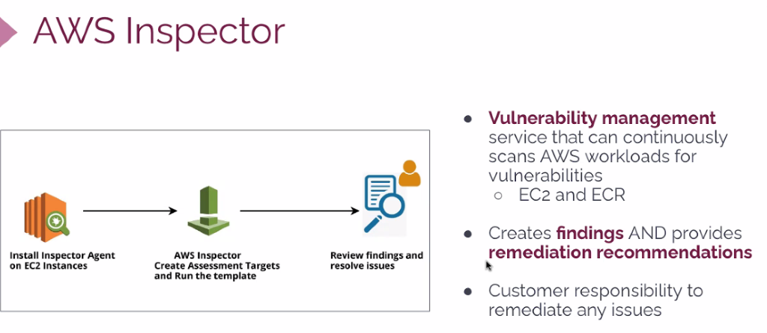

Vulnerability Scanners ın AWS karşılığı ise AWS Inspector dur.

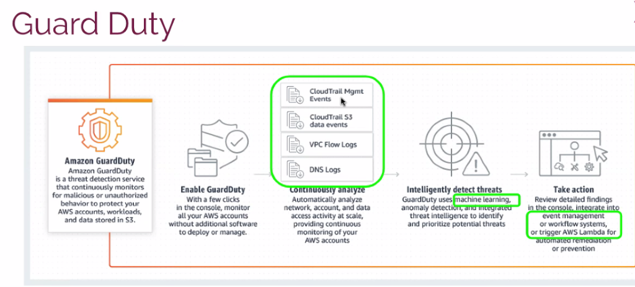

Gurad Duty ise SIEM in AWS deki karşılığıdır. Logları baz alarak kimler ne yapmış, IP gezerken nerelere uğramış, kullanıcı hangi yerlerde dolaşmış gibi verileri ortaya çıkarır.

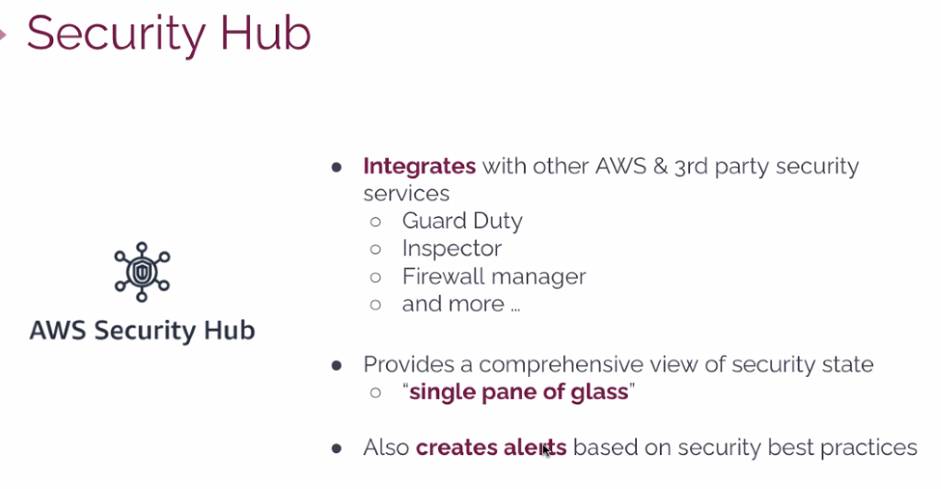

Securith Hub, bütün güvenlik çözümlerinin birleştiği yerdir. Genel güvenlik kontrol edilir.

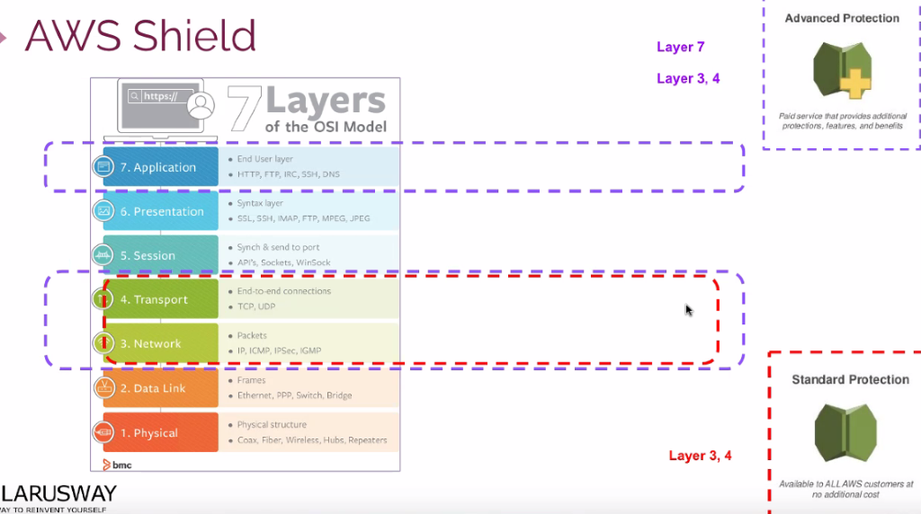

Layer 7 ve 3-4 üzerinde biraz daha ağırlık verek DDO atakları üzerine önlem artırmak istiyorsak AWS Shield bu ataklar için uzmanlaşmıştır.

AWS bütün müşterilerine 3-4 ten gelecek DDO Ataklarına karşı standart koruma sağlar. Bunun üzerine ekstra bir koruma istersek Advanced koruma ile 3,4 ve 7 üzerinde daha fazla koruma sağlar.

AWS 3,4 te standart veriyor, WAF kullanırsan 7 de koruma sağlıyor zaten ancak Çok popüler bir site ya da DDO ataklarına çok maruz kalan bir yapı için advanced koruma gerekebilir.

Çte yandan WAF ta da gerekli paketleri almazsak 7 de koruma sağlamıyor ancak Shield in işi budur.

AWS Güvenlik Hizmetleri ve dışarıdaki çözümerde neye karşılık geliğinin Özeti:

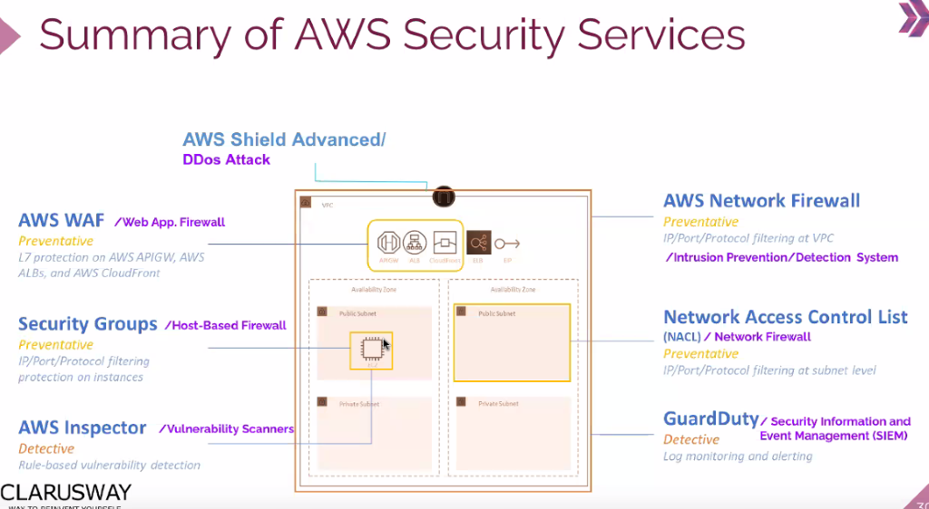

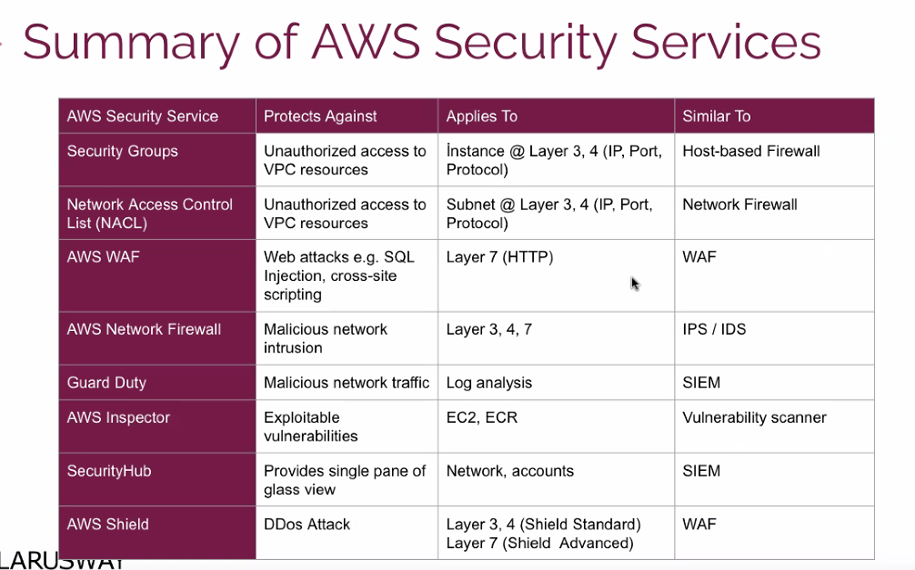

Hands-on a geçiyoruz.

Bir EC2 ayağa kaldırıyoruz. SECGRP olarak 22-80 portları açık olacak. Default VPC de.

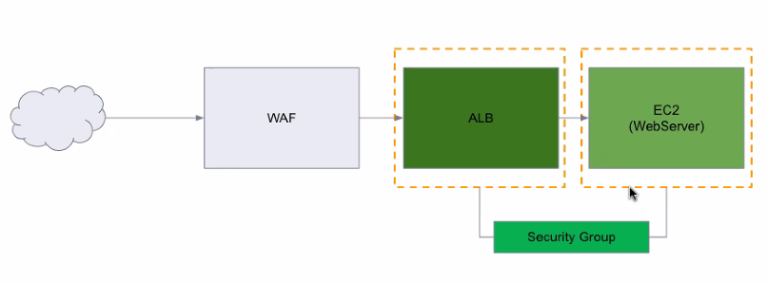

Şu yapıyı kuracağız.

Hands-ondaki user datayı giriyoruz ve launch ediyoruz. User data nın başındaki -x komutları sırasıyla yapmayı sağlar.

ALB oluşturmak için önce target group kuralım. WAF ı çalıştırmak için ALB kuruyoruz çünkü WAF ı teker teker EC2 ya bağlamak mantıklı değil.

EC2 ya atadığımız SECGRP u load balancer a da atıyoruz ve target group u seçerek create load balancer diyoruz.

Şimdi AWS nin WAF & Shield servisine geçiyoruz.

WAF içi boş geliyor, biz ona kurallar veriyoruz. O da o kurallara göre security oluşturup uygular ve ücretlendiriyor.

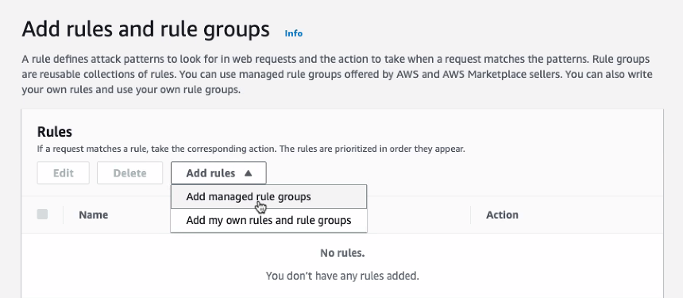

Managed yani önceden oluşturulmuş kurallar var. Bir de kendi hazırladığımız kurallar.

Managed içerisinde ücretli ve ücretsiz kurallar var.

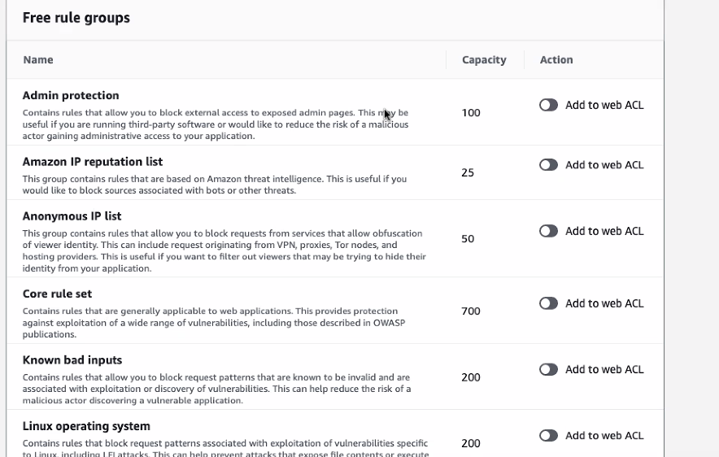

Burada kuralları aktif hale getiririz. Kuralların değerleri var. Bu değerlerin toplamı max 1500 olabilir.

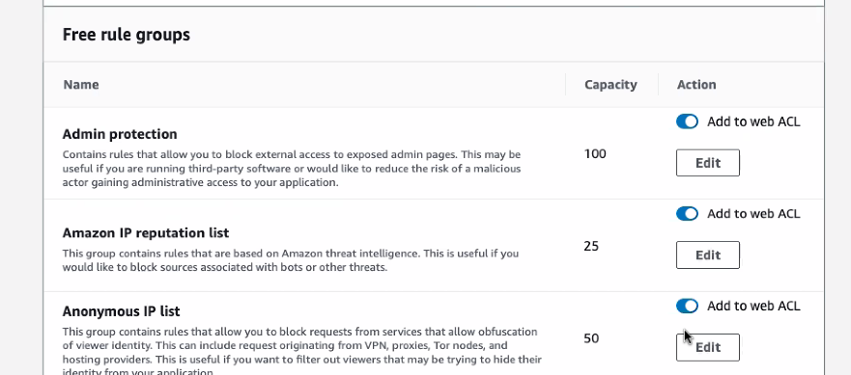

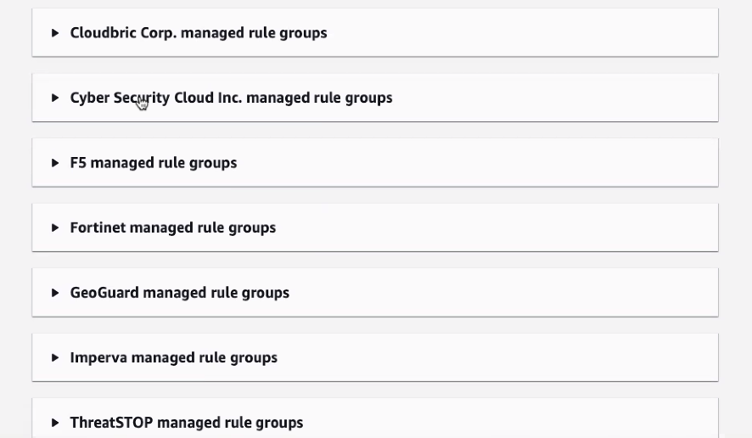

Burada da 3.partilerin oluşturduğu kurallar da var. Bunların her biri kapsamlı kurallar. Capacity değerinden de anlaşılıyor.

IP sets hazırlayıp bunu WAF a liste olarak vermemiz gerekiyor. Bu IP leri çeşitli varyasyonlarla sınırlandırır.

Önce IP Sets oluşturacaz:

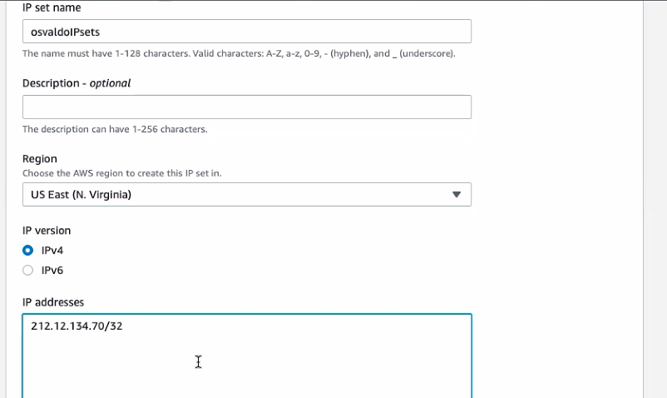

İsim veriyoruz. Opsiyonel olarak açıklama girebiliriz. Bizden region seçmemizi istiyor. Alttaki kısıma engellemek istediğimiz IP adreslerini ekliyoruz.

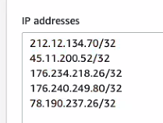

CIDR istediği için /32 ekliyoruz. /32 tek IP yi simgeliyor.

Şimdi WAF ACL oluşturuyoruz. İsim veriyoruz ve resource tan Load Balancer ı seçiyoruz:

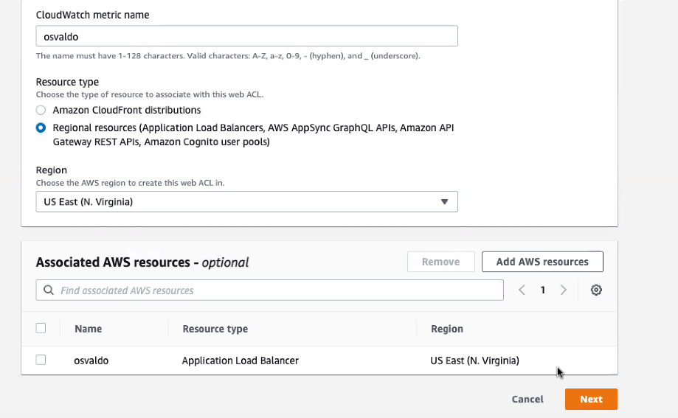

Kuralları ekleyecez. Add my own dioruz çünkü IP sets verecez:

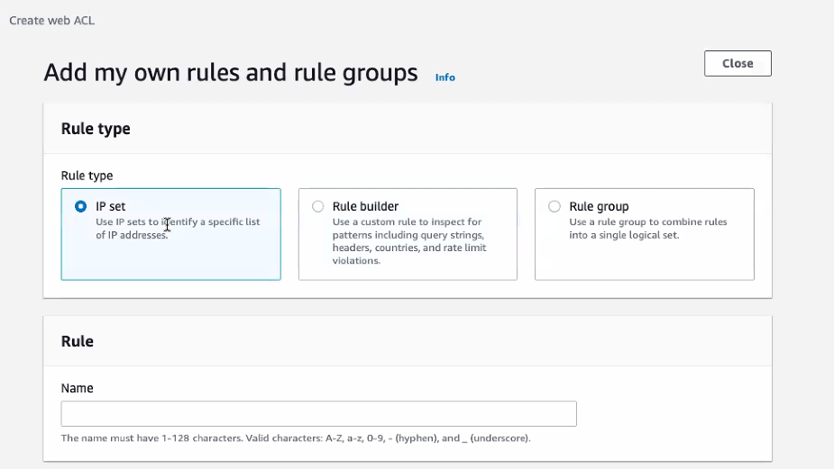

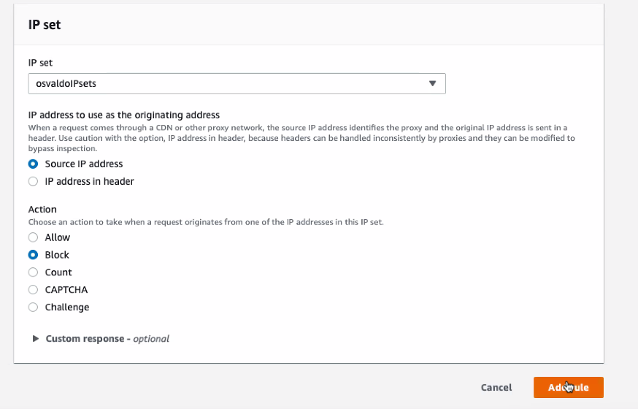

Burada oluşturduğumuz IP set i seçtik. Hangi işlemi yapacağını seçtik (block) add rule dedik.

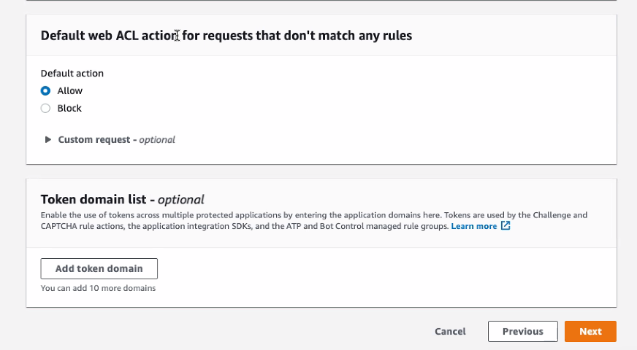

Bize bu ip ler dışında default olarak ne yapması gerektiğini istiyor. Izin ver diyoruz.

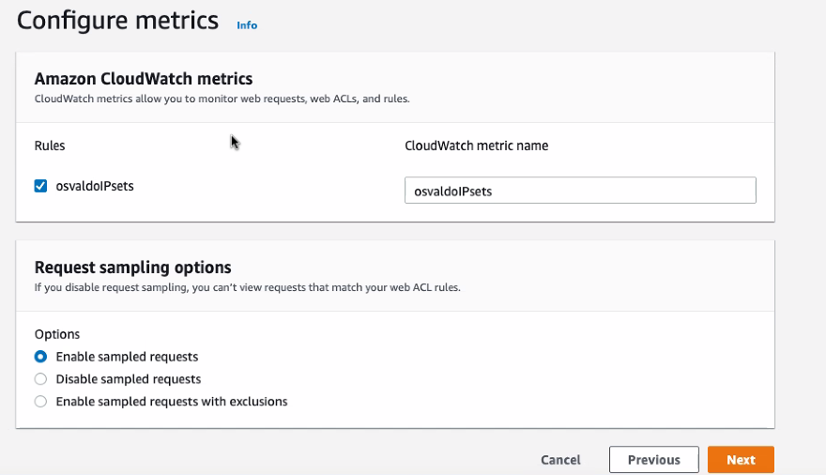

Burası olduğu gibi kalıyor. Next deyip create diyoruz.

Biraz zaman alacaktır.

Elastic Load Balancer dan end point alıp browser da deneyecez. Listeye eklenen IP ler giremeyecek. Eklenmeyenler girmeyecek.

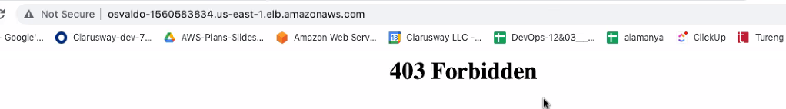

Giremeyenlerin göreceği ekran budur.

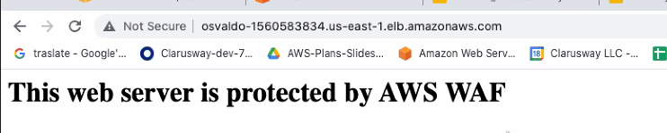

Girebilenler bu sayfayı görecek.

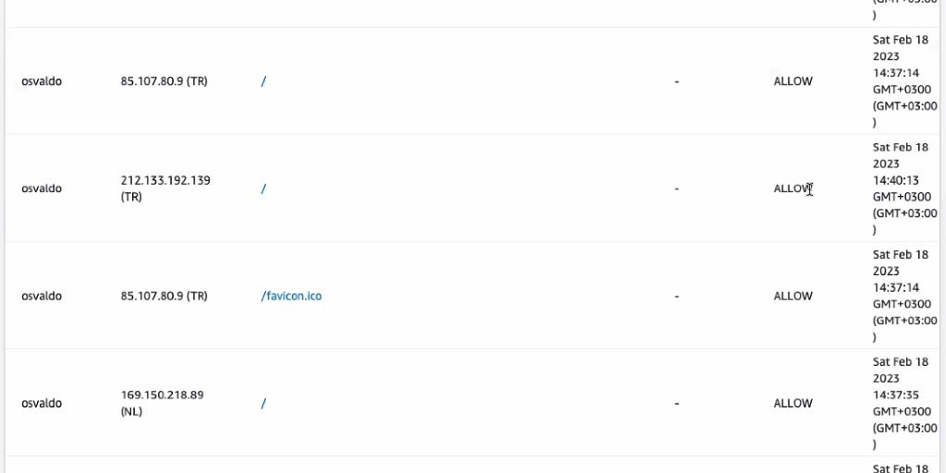

Burada da girmeye çalışan IP leri görüyoruz.

Şimdi Web ACL deki kuralı silip yeni bir kural ekleyecez. Rules a gelip delete diyoruz. Daha sonra add rules tan add my own rules and rule groups dioruz.

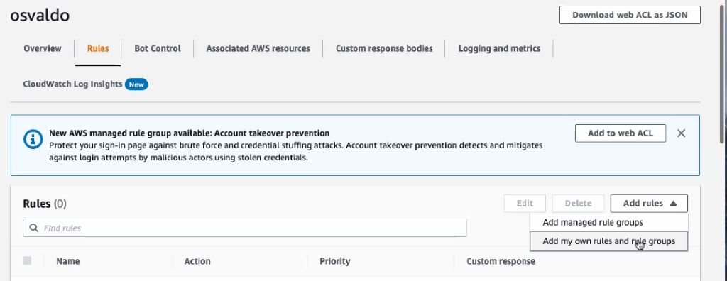

Rule builder seçiliyken isim veriyoruz:

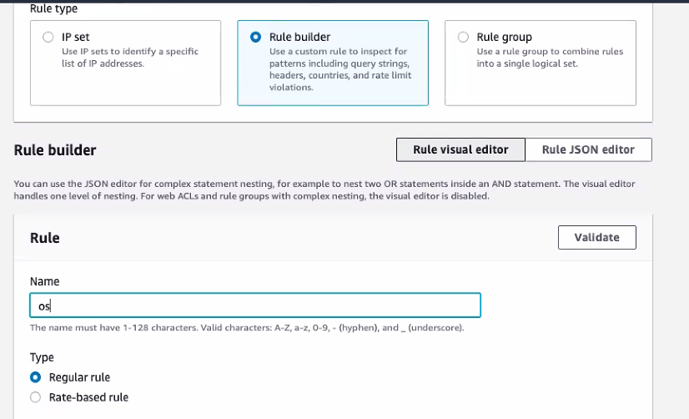

Rate-based rule seçiyoruz (sayı bazlı):

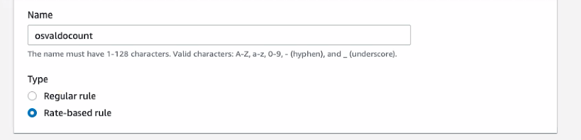

Rate limit de aynı IP den gelen oranları belirleebiliyoruz. 5 dk içinde bu IP den (98) den fazla request gelirse diye bir sayı veriyoruz. Alt kısımda a nasıl bir aksiyon alması gerektiğini belirtiyoruz. Burada block yapmasını istiyoruz.

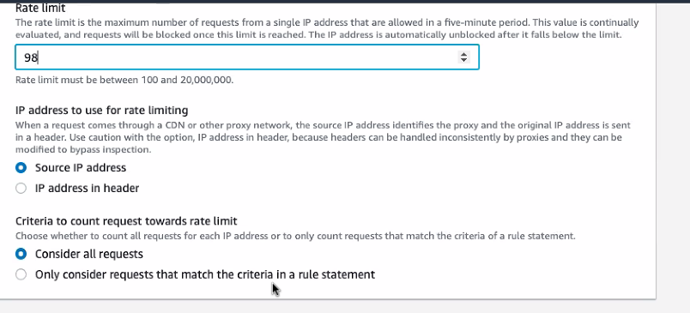

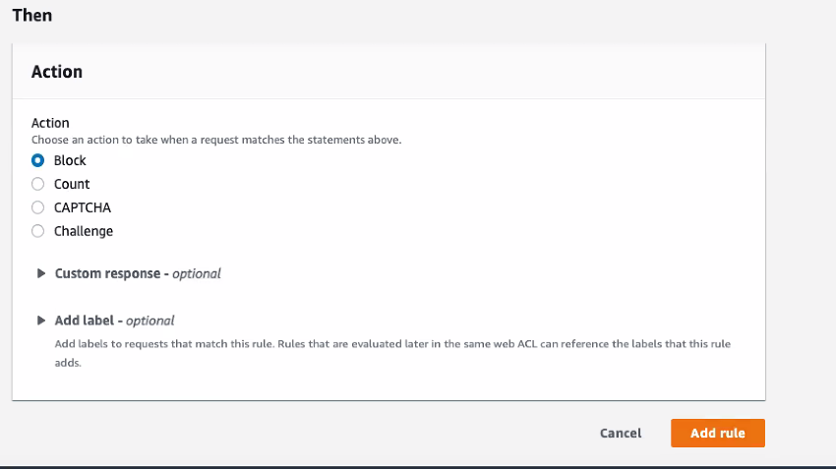

Bu kuralın kapasite değeri 2 ymiş:

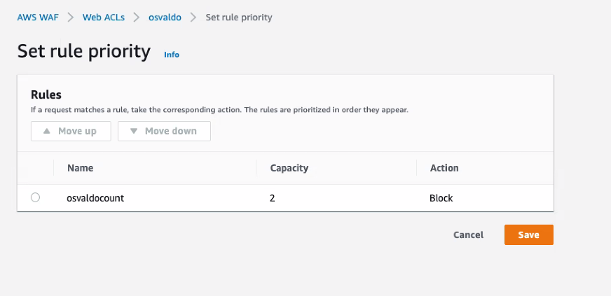

Şimdi bu kod bloğuyla sayfayı yenilemeyi yaptırıyoruz:

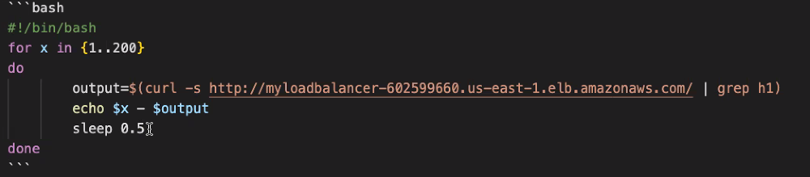

Ancak url deki kısım load balancerın verdiği endpoint olmalı.

Localimizde test.sh isimli bir dosyaya bu kodu editörle koyup executable hale getirip çalıştırıyoruz:

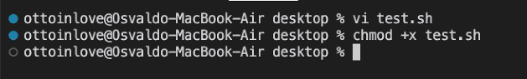

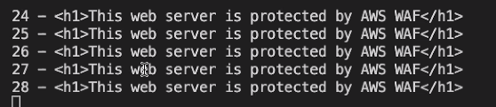

Her seferinde sayfayı yenileyip bize sayı ile yazdırıyor. 5 dk içinde 200 ü geçince yine 403 forbidden görüyoruz.

Temizlik yapabiliriz.

Web ACL ye gelip kuralımızı disassoicate diyoruz. Önce ELB ile ilişkisini kesiyoruz. ACL yi siliyoruz. Ip sets i siliyoruz. WAF ı temizledik.

Load Balancer ve EC2 yu da siliyoruz.